# MongoDB

## O que é?

    MongoDB é um banco de dados não relacional (NoSQL) do tipo Documento (document-base). Nesse tipo de banco de dados, cada registro é pensado como um documento, e todos os dados desse documento ficam armazenadas junto dele. Ele pode conter dados sem um esquema prévio, em que cada documento possui seu conjunto de chaves e valores independente dos outros documentos.

## Estruturas

### Database

    O database é seu banco de dados, que vai possuir um conjunto de collections.

### Collection

    Uma coleção (collection) é um conjunto de documentos, seria o equivalente a uma tabela em bancos SQL.

### Document

Um documento é como se fosse um objeto em JSON (javascript object notation) que você usa no seu código. Em outros bancos de dados, o documento pode estar em outros formatos também, como XML, mas no MongoDB utiliza somente JSON.

O JSON é uma estrutura de chaves (nome, dataNascimento, etc) e valores, que podem ser dos tipos: **string, number, boolean, null, object, array**.

O MongoDB armazena esses documentos JSON no formato **BSON** (Binary JSON), para ser mais eficiente na codificação e decodificação dos dados. O BSON também fornece alguns alguns tipos a mais, como **Date** e **ObjectId**.

Exemplo de um documento no MongoDB da coleção Diva:

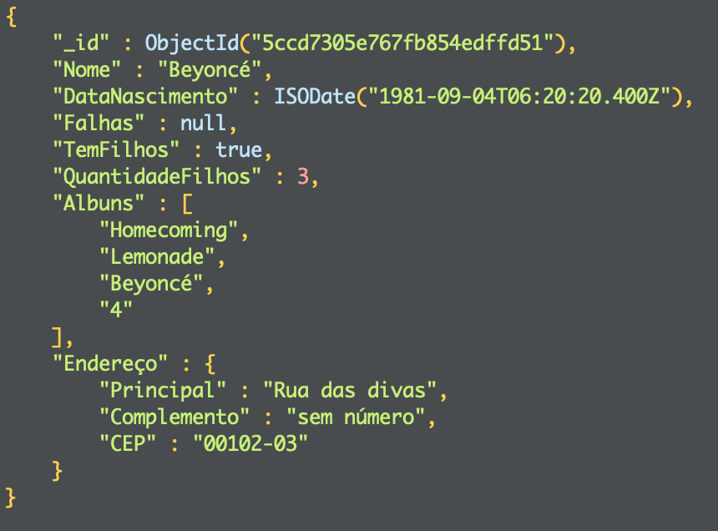

Lembrando que dois documentos dentro da mesma coleção não precisam ter os mesmos campos. Exemplo de outro documento da mesma coleção Diva:

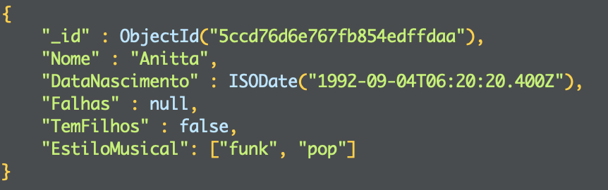

#### ObjectId

Cada documento no MongoDB possui um identificador único, que é gerado automaticamente e armazenado no campo **_id**. Ele é um **ObjectId**, que contém dentro dele informações do timestamp da criação do documento, assim dá para ordenar seus documentos por esse campo e você não precisa ter um segundo campo como "DataCriação". Mais detalhes: [MongoDB ObjectId](https://www.tutorialspoint.com/mongodb/mongodb_objectid.htm)

# Instalação

Acesse o guia de instalação e siga o passo a passo.

Ir até a pasta de instalação – *‘C:\Program Files\MongoDB\Server\4.0\bin’* e executar **mongod.exe**

O comando **mongod** faz com o que processo do banco de dados inicie.

O comando **mongo** faz com que você se conecte com uma instância específica do mongo.

Abra outro CMD/Prompt de Comando, entre na pasta: ‘C:\Program Files\MongoDB\Server\4.0\bin’, e execute **mongo.exe**

Por padrão, estes são os bancos criados:

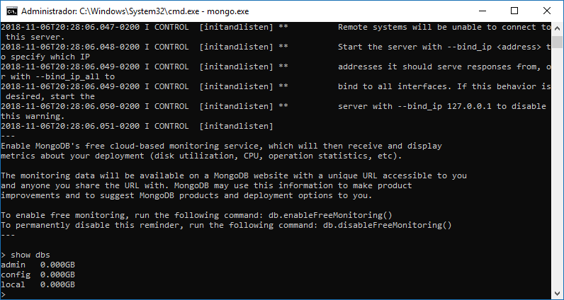

## Manipulando o MongoDB pela linha de comando

<https://docs.mongodb.com/manual/crud/>

## Criando databases

**use** nomeDB

**show dbs** – não irá mostrar nenhum pois não tem nenhuma coleção inserida nele.

**show collections**

## Importando dados

**mongoimport** serve para importar dados de um determinado documento (Excel, JSON, CSV) para o banco de dados do mongodb. Abra um novo CMD e execute o comando abaixo:

**mongoimport --db todo -c tasks --type csv --file tasks.csv --headerline**

**mongoimport --db reprograma -c alunas --jsonArray --file alunas.json**

## Comandos Gerais

**show dbs** – mostrar todos os bancos de dados

**show collections** – mostrar todas as coleções

**use reprograma** – colocar o banco de dados em uso

**db.dropDatabase()** – deletar todo o banco de dados

**db.alunas.count()** – contar a quantidade de registros inserida

## Read

**db.alunas.findOne()** – seleciona o primeiro registro

**db.alunas.find()** – seleciona todos os registros da coleção selecionada

**db.alunas.find().pretty()** – busca todos os registros da coleção com uma melhor apresentação

**db.alunas.find().limit(2)** – busca os dois primeiros registros da coleção

#### Filtro

**db.alunas.find({ “nome” : “Helena” }).pretty() –** Realizando filtro. Busca apenas a aluna aonde o nome será igual a Helena. Ele é case sensitive. Isso significa que, caso você digite **Nome** no valor da chave, ele não irá ser encontrado.

Quando quer fazer uma busca encadeada por título, devemos colocar o ponto para identificar qual chave interna estamos buscando.

**db.alunas.find({ "livros.titulo" : "Clean Code A" }).pretty()**

**db.alunas.find({ "livros.leu" : true }).pretty()**

### Operadores

**Cuidado:** Quando são colocadas duas condições pro mesmo campo simultaneamente, ele irá considerar apenas o primeiro filtro da lista - **db.alunas.find({ "nome" : "Helena" }, { "nome" : "Aya" }).pretty()**

#### AND

**db.alunas.find({ "nome" : "Helena", "nasceuEmSp" : true }).pretty()**

**db.alunas.find({ $and: [{ "nome" : "Helena"}, {"ativa" : true }] }).pretty()**

#### OR

**db.alunas.find({ $or: [{ "nome" : "Helena"}, {"nome" : "Aya" }] }).pretty()**

#### IN

**db.alunas.find({ "nome" : { $in : ["Helena", "Aya"] } }).pretty()**